МИНИСТЕРСТВО ОБРАЗОВАНИЯ КИРОВСКОЙ ОБЛАСТИ

Кировское областное государственное профессиональное образовательное

бюджетное учреждение

«Слободской колледж педагогики и социальных отношений»

**ОТЧЕТ**

**по учебной практике**

**ПМ 04. Сопровождение и обслуживание программного обеспечения компьютерных систем**

Студента

ФИО полностью

Группа 22П-1

Специальность 09.02.07Информационные системы и программирование

Руководитель практики от колледжа

___________/_Пентин Николай Сергеевич__

Подпись расшифровка

2025 год

**Содержание**

1.Виртуальняа машина с какой то ОС (Windows , Linux, ReDOS)  
2.Установка ПО (Office, Antivirus, 1C enterprise, установка Сред разработки)  
3.Установка браузера, архиватор, Adobe Acrobat , Reader PDF  
4.Настройка ОС   
5.Установка сервера, Gogs.  
6.Создание Докер-пакета  
7.Написание руководства по установке (Red OS, либо другого ПО(Docker))  
8.Нагрузка ОС, анализ журналов событий  
9.Работа с системой контроля версий Git.  
10.Сравнительная характеристика ОС которые установили.

11.Доработанный программный модуль и его тестирование.

12.Доработанная база 1с (с УНФ).  
Приложения

1. Мной была создана виртуальная машина, в которой имеется такие OC, как(Windows 7, Linux)

* Установил на ноутбук Oracle VirtualBox(Рисунок 1)

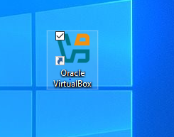

Рисунок 1- Установка Oracle VirtualBox

* Создавал новую виртуальную машину, с определенными параметрами. (Рисунок 2)

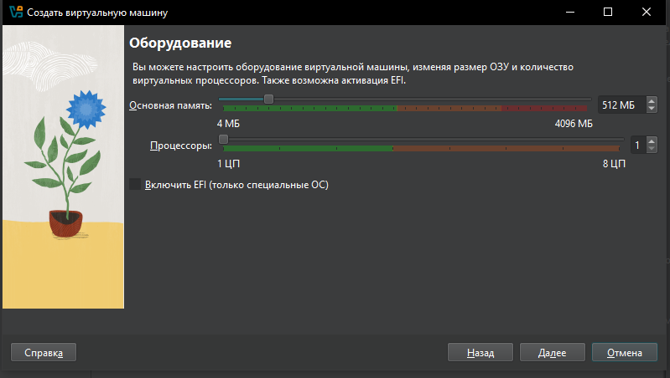

Рисунок 2- Создание виртуальной машины

* Создал Windows 7 на виртуальной машине и установил windows 7(Рисунок 3)(Рисунок 4)

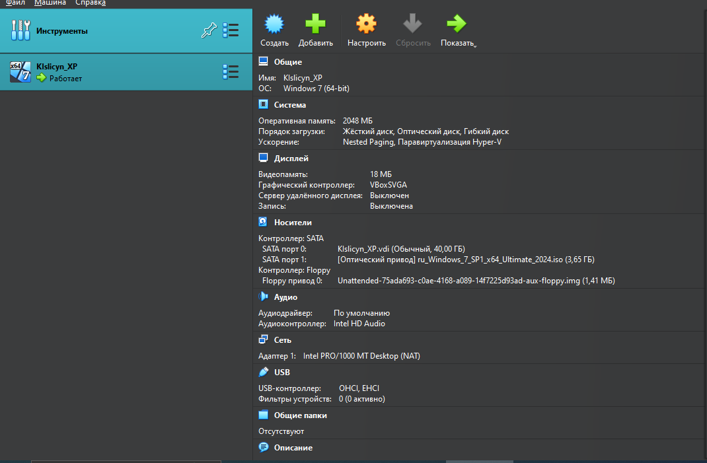

Рисунок 3- Создание Windows 7 на виртуальной машине

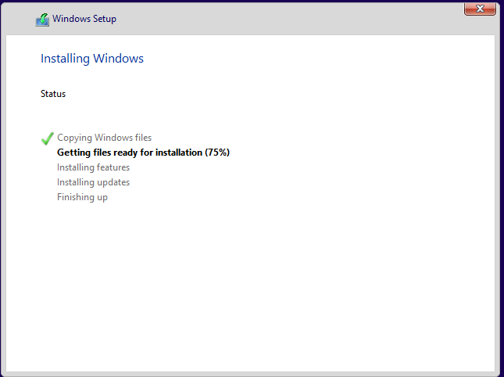

Рисунок 4- Установка Windows 7 на виртуальную машину

Установка Ubuntu

Установка Ubuntu максимально проста и не требует особых навыков.

* После запуска ВМ появится окно программы установки. В нем следует указать местонахождение загруженного образа Ubuntu.(Рисунок 1.1)

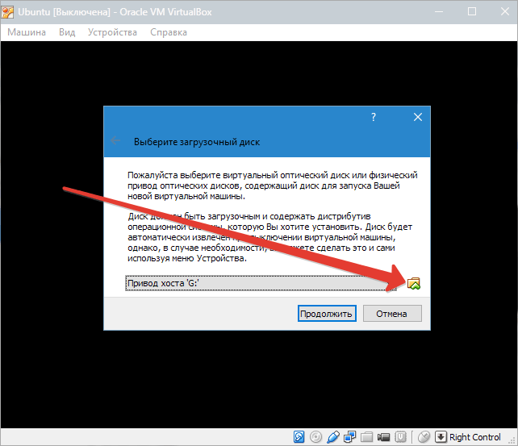

Рисунок 1.1- Выбор загрузочного диска

* Выбрав этот образ, мы перейдем к следующему шагу. В новом окне выбираем язык интерфейса – русский, чтобы процесс установки был полностью понятен.(Рисунок 1.2)

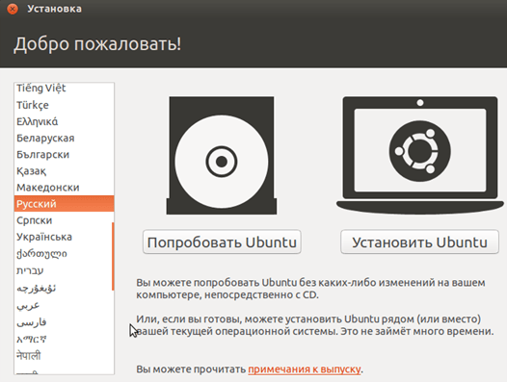

Рисунок 1.2- Выбор языка установки

Далее можно пойти двумя путями: либо протестировать Ubuntu, запустив ее с образа диска (при этом она не будет устанавливаться на виртуальный диск), либо выполнить ее полную установку. Получить представление об операционной системе можно и в первом случае, однако полная установка позволит лучше погрузиться в ее среду.

* Выберем **«Установить»**. После этого появится окно подготовки к инсталляции. Проверим, согласуются ли параметры ПК с требованиями разработчиков. Если да, перейдем к следующему шагу.(Рисунок 1.3)

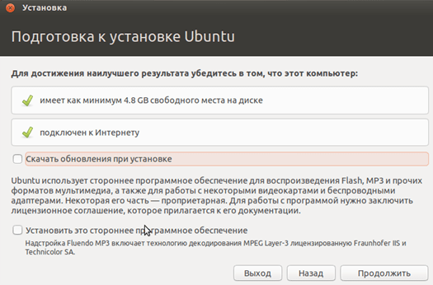

Рисунок 1.3- Окно подготовки в инсталляции

* При установке выберем пункт, предлагающий стирание диска и установку Ubuntu. В процессе установки можно задать часовой пояс и указать раскладку клавиатуры.(Рисунок 1.4)

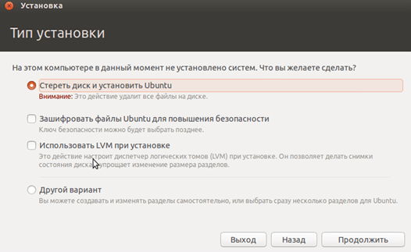

Рисунок 1.4- Выбор типа установки

* Далее указываем имя ПК, устанавливаем логин и пароль. Выбираем тип аутентификации.(Рисунок 1.5)

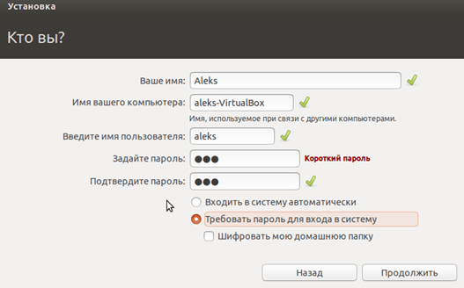

Рисунок 1.5- Установка логина и пароля, и выбор типа аутентификации

* Процедура установки займет примерно 20 минут. После ее завершения произойдет автоматическая перезагрузка ПК, после чего запустится рабочий стол установленной Ubuntu.(Рисунок 1.6)

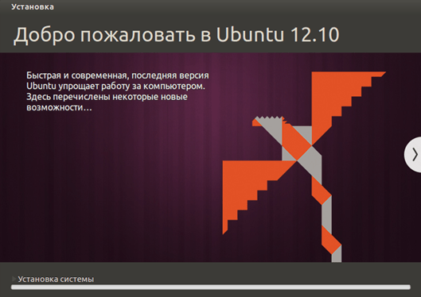

Рисунок 1.6- Завершение установки

2.Установка ПО (Office, Antivirus, 1C enterprise, установка Сред разработки)

* Установил Kaspersky Free(Рисунок 2) и LibreOffice(Рисунок 3)

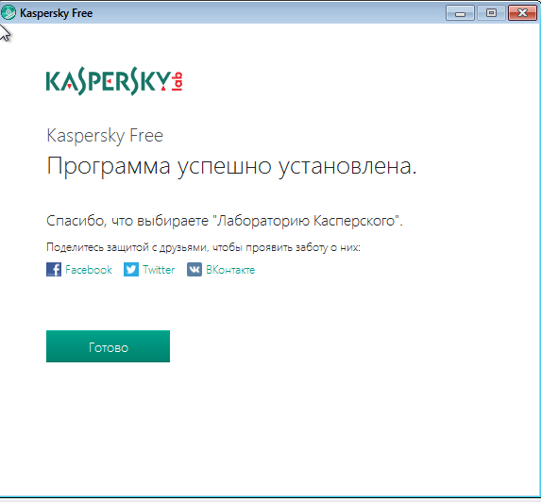

Рисунок 2- Установка Kaspersky Free

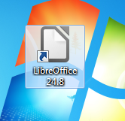

Рисунок 3- Установка LibreOffice

* Установка 1с Enterprise(Рисунок 2.1-2.4)

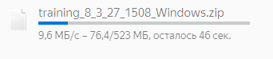

Рисунок 2.1- Загрузка 1с enterprise

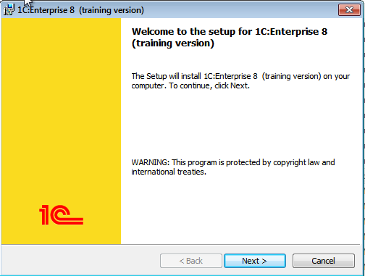

Рисунок 2.2- Установка 1c enterprise

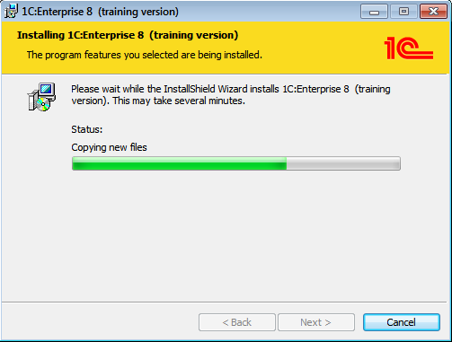

Рисунок 2.3- Процесс установки 1c enterprise

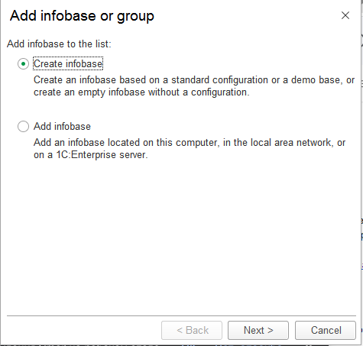

Рисунок 2.4- Включение в 1с enterprise

3.Установка браузера, архиватор, Adobe Acrobat , Reader PDF:

* Установил Adobe Reader на виртуальную машину(Рисунок 3)

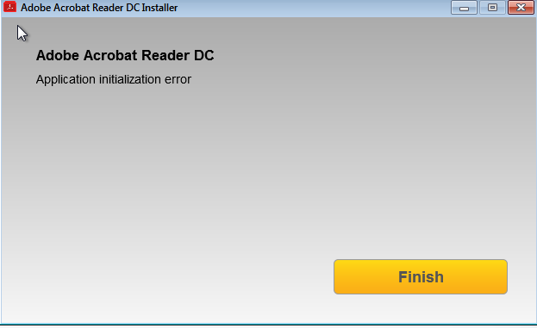

Рисунок 3- Установка Adobe Acrobat Reader на виртуальную машину

* Установил браузер(Рисунок 3.1)

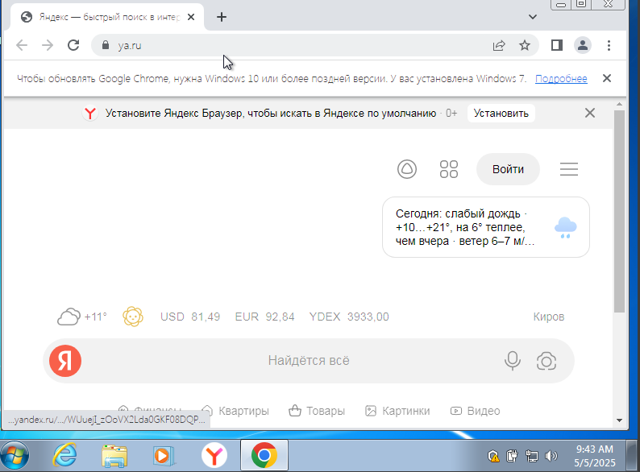

Рисунок 3.1- Установил браузер на виртульную машину

4.Настройка ОС

Мной была проведена настройка RedOS(Рисунок 4.1)

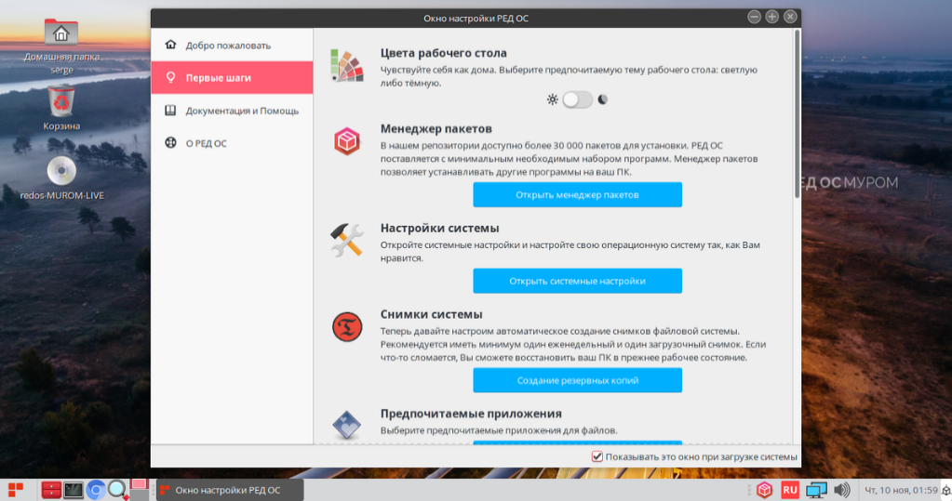

Рисунок 4.1 Настройка RedOS

5.Установка сервера, Gogs.(Рисунок 5.1-5.11

Установка **OpenMediaVault**:

Для установки операционной системы на NAS необходимо временно подключить к устройству монитор и клавиатуру. Запускаем NAS с флешки установки **OpenMediaVault**. Процесс ее установки консольного типа, здесь работает только клавиатура. Управлять нужно стандартно: стрелки навигации и Tab – переход между пунктами, Enter или пробел – выбор.

* В стартовом окне Нажимаем **«Install»** для запуска установки системы.

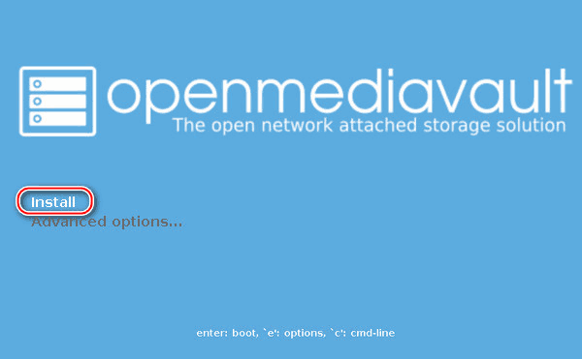

Рисунок 5.1- Стартовое окно

* Выбираем язык.

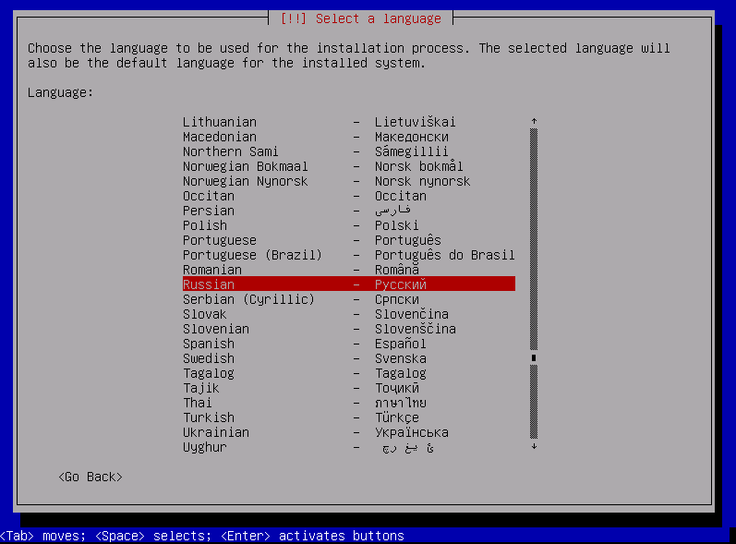

Рисунок 5.2- Выбор языка

* Выбираем настройки клавиатуры и раскладку.

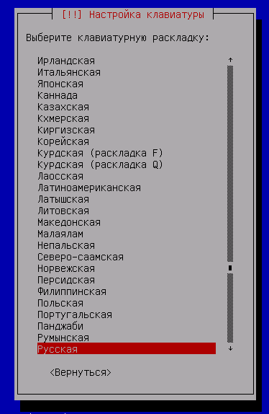

Рисунок 5.3- Выбор настройки клавиатуры

* Выбираем клавиши переключения между выбранной раскладкой и латиницей.

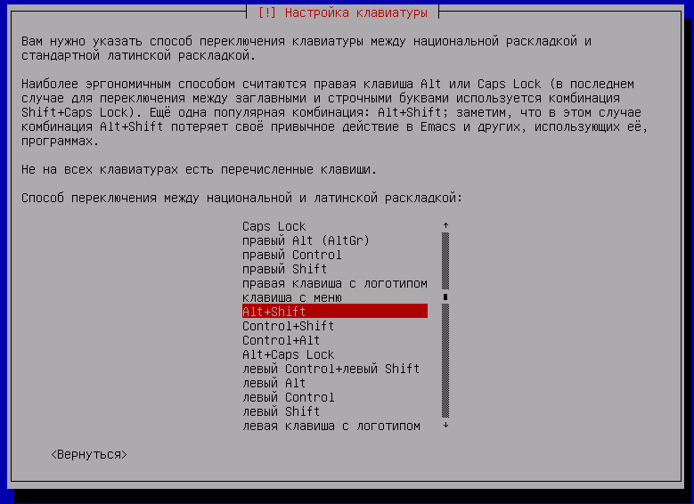

Рисунок 5.4- Выбор клавиш переключения между выбранной раскладкой и латиницей.

* Далее будет применение настроек. После этого, нужно указать и ввести название компьютера, то есть NAS-устройства. Это имя устройства, которое будет отображаться в локальной сети. После этого следует настройка домена домашней сети. Если таковой нет, согласиться с дефолтным доменом.

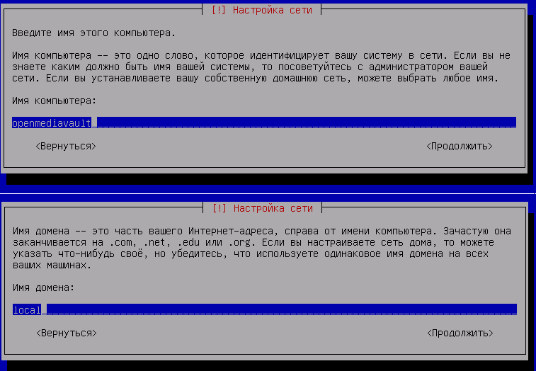

Рисунок 5.5-Нужно указать и ввести название компьютера

* На этапе создания административной учетной записи нужно задать и подтвердить пароль. Логин здесь стандартен для Unix-систем **root**.

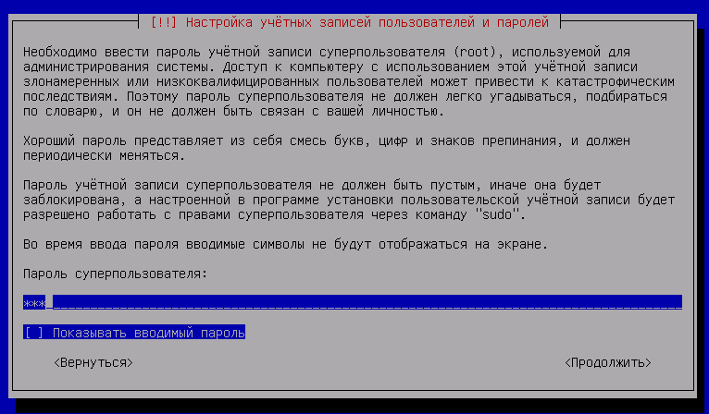

Рисунок 5.6-Создание пароля

* На этапе подготовки диска для OpenMediaVault получаем предупреждение, что определены несколько жестких дисков. Далее выбираем диск для установки операционной системы. И соглашаемя с созданием дисковой разметки, ответив «Да».

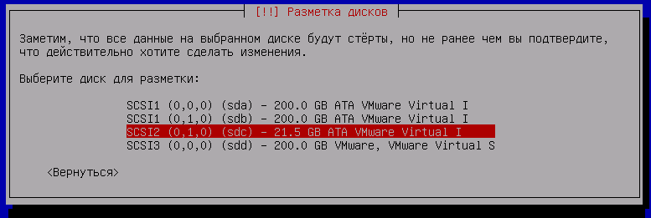

Рисунок 5.7- Выбор диска для установки

* Далее будет непосредственно установка OpenMediaVault. На постинсталляционном этапе указываем свою страну. Страну выбираем корректно, ведь она в дальнейшем будет влиять на сервер обновления операционной системы. И выбираем сам сервер, обычно стандартный deb.debian.org.

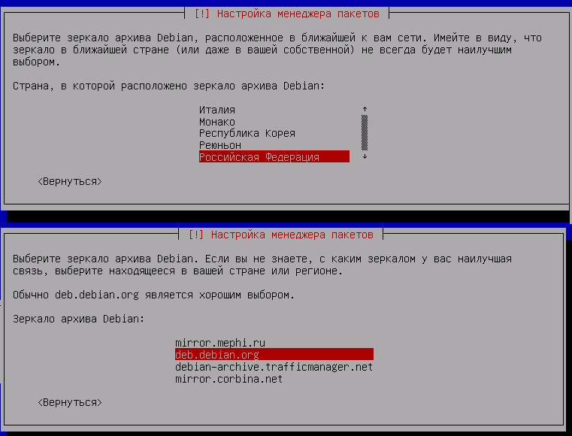

Рисунок 5.7- Выбор страны

* Далее следует этап настройки доступа в Интернет через прокси. В большинстве случаев это не нужно.

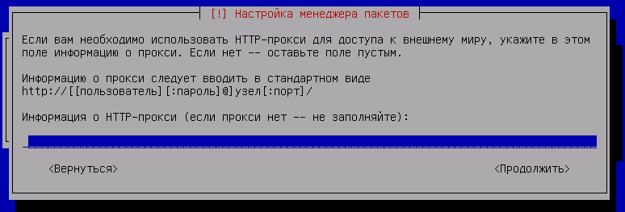

Рисунок 5.8- Настройка менеджера пакетов

* Данные настройки будут применены. И все – OpenMediaVault установлена. Нажмите «Продолжить» для перезапуска NAS-устройства.

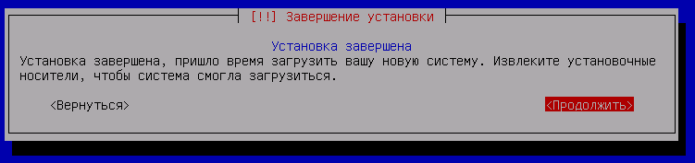

Рисунок 5.9- Завершение установки и перезапуск NAS-устройства

* Вынимаем флешку установки. После перезапуска NAS на экране появится его **локальный IP-адрес**. Он нужен для удаленного подключения и управлением устройством.

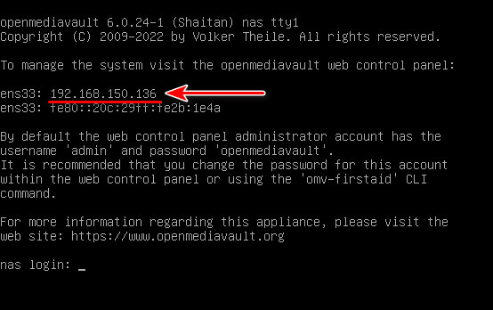

Рисунок 5.10- Указание вашего локального IP-адреса

* Далее необходимо подключится с компьютера, чтобы удаленно настроить OpenMediaVault.

6.Создание Докер-пакета  
7.Написание руководства по установке (Red OS, либо другого ПО(Docker))  
8.Нагрузка ОС, анализ журналов событий(Рисунок 8.1-8.4)

* Нажмите в любом пустом месте «Панели задач» правой кнопкой мышки. Из контекстного меню выберите пункт «Диспетчер задач».

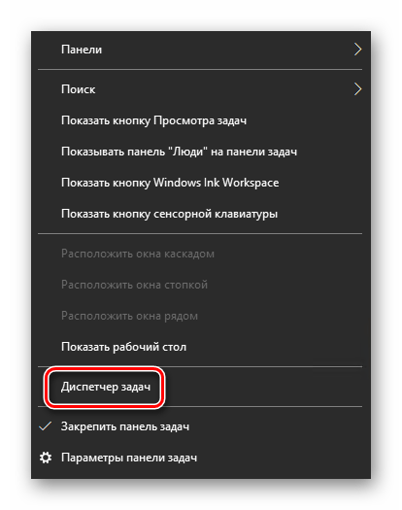

Рисунок 8.1- Открыть Диспетчер задач

* В открывшемся окне перейдите во вкладку «Службы», а затем на самой странице в самом низу нажмите кнопку «Открыть службы».

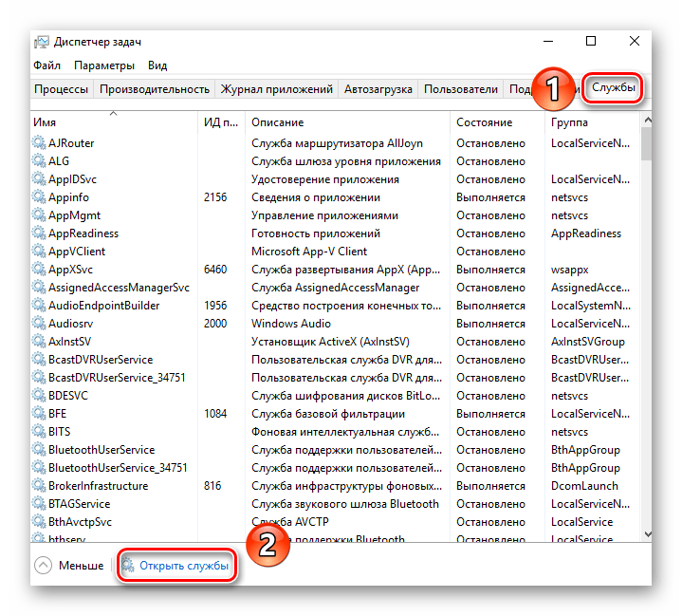

Рисунок 8.2- Окно Диспетчера задач

* Далее в перечне служб нужно найти «Журнал событий Windows». Убедитесь, что она запущена и работает в автоматическом режиме. Об этом должны свидетельствовать надписи в графах «Состояние» и «Тип запуска».

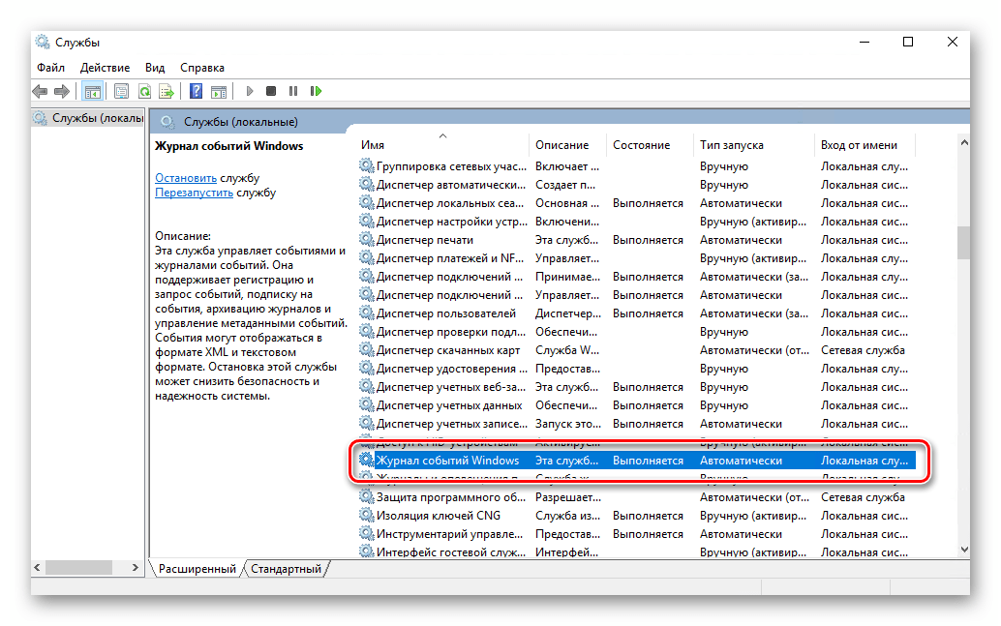

Рисунок 8.3- в «Службах» найти «Журнал событий Windows»

* Если значение указанных строк отличается от тех, что вы видите на скриншоте выше, откройте окно редактора службы. Для этого кликните два раза левой кнопкой мыши на ее названии. Затем переключите «Тип запуска» в режим «Автоматически», и активируйте саму службу путем нажатия кнопки «Запустить». Для подтверждения нажмите «OK».

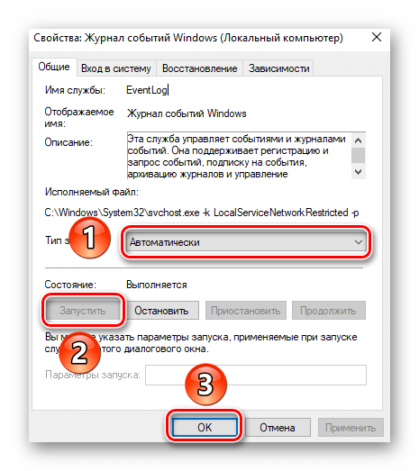

Рисунок 8.4- Свойства «Журнал событий Windows»

9.Работа с системой контроля версий Git.

* Заходим на github.com и авторизуемся или регистрируемся(Рисунок 9.1)

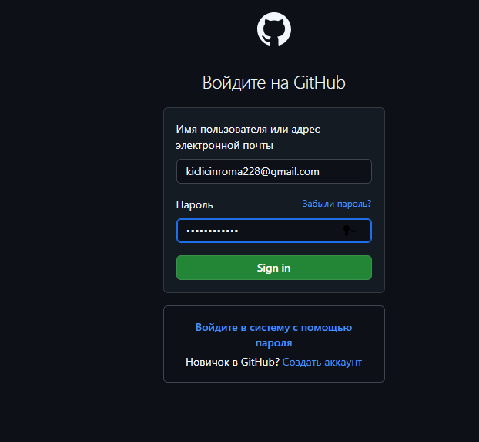

Рисунок 9.1- Окно входа на GitHub

* Создание нового репозитория(Рисунок 9.2)

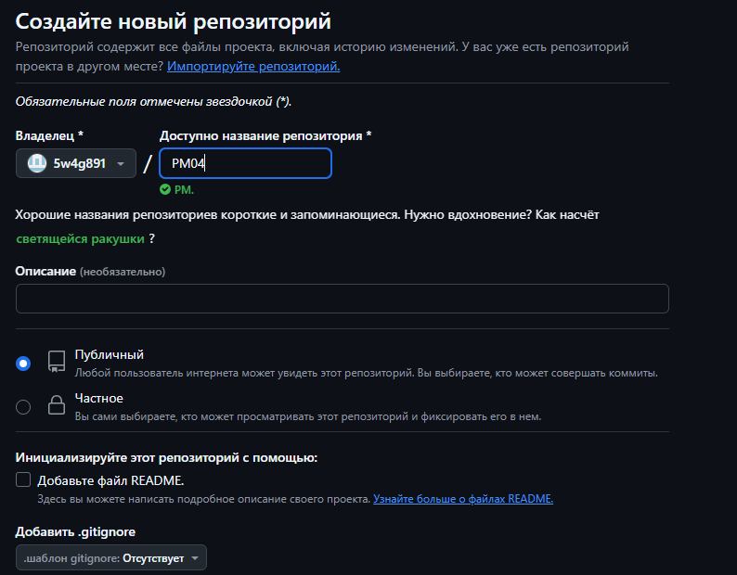

Рисунок 9.2- Создание репозитория

* Репозиторий создан(Рисунок 9.3)

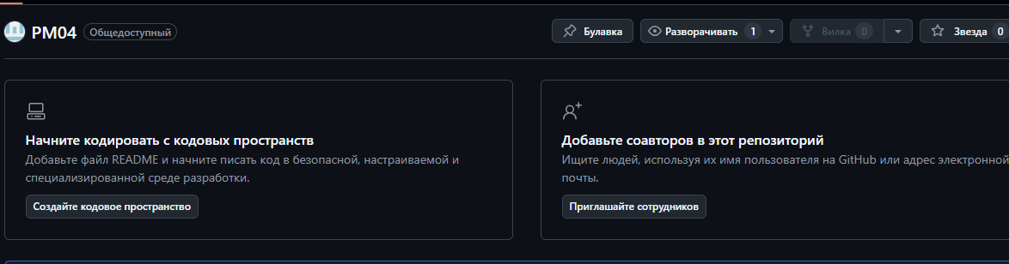

Рисунок 9.3- Репозиторий создан. Победа!

10.Сравнительная характеристика ОС которые установили.

Сравнительная характеристика Windows 7 и RedOS

| **Критерий** | **Windows 7** | **RedOS** |
| --- | --- | --- |
| **Разработчик** | Microsoft | РЕД СОФТ (российская компания) |
| **Тип ОС** | Проприетарная (закрытый код) | Основана на Linux (открытый код) |
| **Дата выхода** | 2009 | Первый релиз — 2014, актуальная версия — RedOS 7.3 (2023) |
| **Поддержка** | Не поддерживается (с 2020) | Актуальная поддержка, регулярные обновления |
| **Интерфейс** | Классический Windows (Aero) | GNOME или другие DE (адаптированный под российских пользователей) |
| **Лицензирование** | Платная (требуется активация) | Бесплатная (для некоторых редакций) / коммерческие версии |
| **Безопасность** | Устаревшая, уязвима к современным угрозам | Современные механизмы защиты (SELinux, криптография, сертификация ФСТЭК/ФСБ) |
| **Обновления** | Отсутствуют | Регулярные обновления (включая патчи безопасности) |
| **Совместимость с ПО** | Поддержка старых Windows-приложений | Linux-приложения, Wine (для Windows-ПО), российские аналоги (МойОфис, Р7-Офис) |
| **Игровая поддержка** | DirectX 11, Steam (частично) | Linux-игры (Proton/Steam Play), нет поддержки DirectX |
| **Требования к железу** | Низкие (1 ГБ ОЗУ, 16 ГБ HDD) | Средние (2 ГБ ОЗУ, 20 ГБ HDD) |
| **Использование в госсекторе** | Не рекомендована (уязвимости) | Сертифицирована для госучреждений (ФСТЭК, ФСБ) |
| **Локализация** | Многоязычная (включая русский) | Полная русификация, поддержка отечественных стандартов |
| **Поддержка оборудования** | Устаревшие драйверы (новое железо может не работать) | Современные драйверы (включая российские разработки) |

**Вывод:**

* **Windows 7** — устаревшая ОС, подходящая для старых компьютеров и ПО, но небезопасная из-за отсутствия обновлений.
* **RedOS** — современная российская ОС на базе Linux, ориентирована на безопасность, госструктуры и корпоративный сектор. Требует перехода на Linux-софт, но поддерживает Wine для запуска Windows-приложений.

11.Доработанный программный модуль и его тестирование.

12.Доработанная база 1с (с УНФ).  
Приложения